Kérjük a tisztelt tanár kollégákat, hogy a dolgozatokat az egységes értékelés érdekében szigorúan az alábbi útmutató szerint pontozzák, a megadott részpontszámokat ne bontsák tovább! Vagyis ha egy részmegoldásra pl. 1 pontot javasolunk, akkor arra vagy 0, vagy 1 pont adható. (Az útmutatótól eltérő megoldások is lehetnek jók.) A file-név kiegészítők szoftverfüggőek lehetnek, az adott szoftverben alapértelmezettet kell használni!
Alapbeállítások: ahol a feladat szövege nem mond mást, ott a lapméret A4, a margók egységesen 2,5 cm-esek, a betűméret 12 pontos, a betűtípus Times New Roman.
1. feladat: Rajzolás – Üdvözlőlap (10 pont)
Készítsd el a mellékelt üdvözlőlapot Japánról (udvozlet.jpg)!
A lap háttere egy olyan téglalap, amelynek szegélye sötétzöld, kitöltése fehér-világoskék függőleges színátmenettel történik.
A Napot ábrázoló kör belseje citromsárga-piros, sugárirányú színátmenettel van kitöltve (szélén sárga, közepén piros).
A Napot takarja két bambusznövény, amelyek törzse világoszöld-sötétzöld színátmenettel van kitöltve. A növény szárain 3-3 egyforma zöld színű ellipszis látható, amely a bambusznövény jellegzetességét adja. Az ellipszis vízszintes irányban kissé túllóg a növény szárán.
A bambusznövények törzsén (bal illetve jobb oldalon) 1-1 sötétzöld ág található, 3-3 darab levéllel. A levelek elnyújtott ellipszisek, zöld-sötétzöld színátmenettel kitöltve.
A kép alsó részén 4 db Japán zászló látható, amelyek mérete fokozatosan nő. A zászlók az ábrán látható módon takarják egymást és a bambusznövényeket.
A kép bal felső sarkában a piros színű Japán felirat látható, mely talpnélküli betűtípussal szerepel.
Értékelés
A. A lap háttere egy olyan téglalap, amelynek szegélye sötétzöld, kitöltése fehér-világoskék függőleges színátmenettel történik. 1 pont
B. A Napot ábrázoló kör belseje citromsárga-piros, sugárirányú színátmenettel van kitöltve (szélén sárga, belül piros). 1 pont
C. A Napot takarja két bambusznövény, amelyek törzse világoszöld-sötétzöld színátmenettel van kitöltve. 1 pont
D. A növény szárain 3-3 egyforma zöld színű ellipszis látható, amely a bambusznövény jellegzetességét adja. Az ellipszis vízszintes irányban kissé túllóg a növény szárán. 1 pont
E. A bambusznövények törzsén (bal illetve jobb oldalon) 1-1 sötétzöld ág található, 3-3 darab levéllel. 1 pont
F. A levelek elnyújtott ellipszisek, zöld-sötétzöld színátmenettel kitöltve. 1 pont
G. A kép alsó részén 4 db Japán zászló látható, amelyek mérete fokozatosan nő. 1 pont
H. A zászlók az ábrán látható módon takarják egymást és a bambuszrudakat. 2 pont
I. A kép bal felső sarkában a piros színű Japán felirat látható, mely talpnélküli betűtípussal szerepel. 1 pont
2. feladat: Szövegszerkesztés – Japán földrajza (33 pont)
Készítsd el a mellékelt 4 oldalas mintának megfelelő, Japán természeti adottságairól szóló dokumentumot (földrajz.doc)!
Értékelés:
A. Jó az élőfej (jó tartalom, szegély alul, középre igazított); 200%-osan széthúzott; jó az élőláb (sorszám, szöveg, szegély, középre igazítva); mindkettő jó színű; az első lapon nincs élőfej és van élőláb 1+1+1+1+1 pont
B. Jó a főcím (jó tartalom, méret, térköz, széthúzás, háttérszín, vastagítás); jók az alcímek (tartalom, méret, ritkítás, vastagítás, térköz) 1+1 pont
C. Van vízjel; jó kép jó méretben; van lábjegyzet elválasztó kép; jó kép jó méretben 1+1+1+1 pont
D. Jó a normál szöveg (sorkizárt, térköz); jó a felsorolás (formátum, felsorolásjel, térköz); használ elválasztást; jó a }-jellel összekapcsolt felsorolás 1+1+1+1 pont
E. Jó a sárga táblázat (tartalom, behúzás, térköz, vastagítás); sárga háttér és sötétebb sárga szegély
1+1 pont
F. Van két lábjegyzet; jó lábjegyzet jelölő szimbólum 1+1 pont
G. Az első lap képei jók (jó képek, jó méretben és elrendezésben); jó feliratok jó szegélyezéssel; mindegyik középre igazítva 1+1+1 pont
H. Jók a harmadik oldal képei (jó kép, jó méretben és elhelyezéssel); jók a negyedik oldal képei (jó kép, jó méretben és elhelyezéssel); jó képszegéllyel 1+1+1 pont
I. Jó a versek címe (tartalom, igazítás, méret, felső szegély); van jó elhelyezésben 4 vers; jó szegéllyel; jó igazítással (cím és vers szöveg is); a szegély és a betűk jó színűek 1+1+1+1 pont
J. Jók a speciális karakterek (ō,ū,Ō); jó a dőlten szedés; jó a vastagítás 1+1+1 pont
K. A dokumentum a mintának megfelelő tagolással 4 oldalas 1 pont
3. feladat: Szövegszerkesztés – Japán leírása (17 pont)
Készítsd el a mellékelt mintának megfelelően a Japán adatai leírását tartalmazó dokumentumot (leírás.doc)! A táblázat háttérszíne RGB(249,249,249) szürke legyen, a szegélyező vonal pedig RGB(170,170,170) szürke!
Értékelés:
A. Van jó külső szegély; jó háttérszín; jó szegély vonal szín 1+1+1 pont
B. Jó főcím (méret, igazítás, térköz, vastagítás) 1 pont
C. Jó a zászló (jó kép, jó helyen, bevezető szöveggel); jó a címer (jó kép, jó helyen, bevezető szöveggel); jó a térkép (jó kép, jó helyen) 1+1+1 pont
D. Jók a belső szegélyek; jók a szöveg köré tett szegélyek 1+1 pont
E. Jók a vastagított szövegek; jók a középre igazított címszavak; jók a középre igazított tartalmak; jók a jobbra igazított tartalmak; jó a mottó és himnusz 1+1+1+1+1 pont
F. Jó Tokió földrajzi pozíciójának megadása; jó a km², jók a Courier szövegek 1+1+1 pont
4. feladat: Szumo (22 pont)
Egy japán mester és csapatának bemutatkozását követően az iskolában nagy divatja van a szumónak, és a meccsek gyors lebonyolításának köszönhetően nagy a versenyláz is. Az eredményeket a szumo.txt szövegfájlban tárolják, minden sor egy mérkőzés résztvevőinek nevét tartalmazza, elöl a győztes, utána a vesztes. Hozd létre ennek alapján a Szumo munkafüzetet, és abban a mérkőzések munkalapot! Ennek soraiban tüntesd föl az egyes mérkőzéseket, az A oszlopban a győztes, a B oszlopban pedig a vesztes nevét!
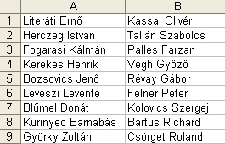
Készítsd el a nevek munkalapot is! Ennek A oszlopába másold át az előző munkalapról a neveket, majd rendezd őket betűrendbe! Egyelőre ne foglalkozz azzal, hogy a nevek többször szerepelnek!
- Készítsd el az ábra szerinti fejlécet az első sor celláiba!
- Az A oszlop tartalma alapján állítsd össze a versenyzők névsorát (tetszőleges módszerrel)! A D oszlopban minden név már csak egyszer szerepeljen, és arra is ügyelj, nehogy elkallódjon valaki! Készíts elé, a C oszlopba sorszámozást a szükséges mértékig!
- Az E2, F2 és G2 cellákba írt képlet másolásával adj választ arra, hogy ki hányszor játszott, és ebből hány alkalommal nyert, illetve hányszor maradt alul!
- Az iskola az eredmények alapján ranglistát készít. Ehhez minden olyan versenyzőnek, aki már legalább 10 mérkőzést játszott, kiszámítják az ún. nyerési arányát. Aki még soha nem veszített, annak a nyerési aránya helyett a „veretlen” minősítés jár. A többiek esetében a nyerési arányt a megnyert és az elvesztett mérkőzések hányadosa adja, két tizedesre kerekítve. Aki még nem játszott legalább 10 mérkőzést, annak a sorában a „keveset játszott" szöveg jelenik meg. Írj H2-be olyan képletet, amelyet a többi cellába másolva, mindenütt helyes eredményt kapunk!
- Alkalmazz olyan formázást, hogy piros karakterekkel jelenjen meg minden olyan versenyző sorszáma és neve, aki még nem játszott legalább 10 mérkőzést! Ugyanezek az értékek a „veretlen” versenyzőknél sötétzöld színnel látszódjanak!
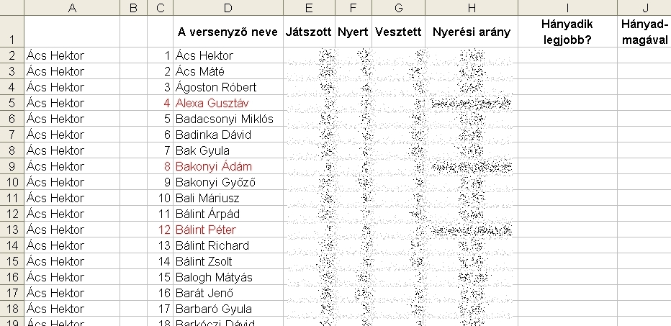
Értékelés:
A. Szumo munkafüzet, abban mérkőzések munkalap van;
az A oszlop kitöltve (az 1759. sorig);
a nevek jók, a felesleges szóközöktől megfosztva 1+2+2 pont
B. nevek munkalap van, az A oszlop nevekkel kitöltve (3518 db),
névsorban;
fejléc rendben, igazítás (középre/középre), I-ben és J-ben a sortörés jó 1+1 pont
C. a D oszlopban a nevek rendben, mindegyik pontosan egyszer szerepel (203 db);
betűrend jó;
a C oszlop sorszámozása is jó 4+1+1 pont
D. az E oszlop képlete jó;
az F oszlop képlete jó;
a G oszlop képlete jó; 2+1+1 pont
E. A feltételes formázás a C-ben egy cellára valamelyik esetre jó;
az összes esetre (keveset játszott / veretlen / „normál”) jó;
a C oszlop összes cellájára jó;
a D oszlop összes cellájára is jó 1+1+1+2 pont
Megoldás:
Pl. E2 =DARABTELI($A$2:$A$3519;D2)
Pl. F2 =DARABTELI(mérkőzések!$A$1:$A$1759;D2)
Pl. G2 =E2-F2
5. feladat: Válogatott (28 pont)
Mindazok a versenyzők, akik „veretlen” minősítéssel rendelkeznek, automatikusan tagjai az iskolai válogatott keretnek. A japán mester rajtuk kívül a 12 legeredményesebb versenyzőt hívja meg a keretbe, ezért érthető, ha mindenkit érdekel: hányadik is éppen a ranglistán?
Töltsd ki az I oszlop celláit egy olyan képlettel, amely minden, nyerési aránnyal rendelkező tanuló esetében kiszámítja, hogy az adott versenyző a ranglista hányadik helyén áll! A „keveset játszott” ill. a „veretlen” versenyzők esetén a képlet jelenítse meg a cellában a „nem értékelhető” szöveget! A J oszlop celláiba olyan képletet írj, amely azt mutatja, hogy egy-egy versenyző hányadmagával áll éppen a ranglista adott helyén (, mivel a többiekkel azonos nyerési aránnyal rendelkezik)!
Hogy a mindenkori 12 válogatott kerettag listája folyamatosan látható legyen, egészítsd ki a táblázatot! Az L oszlopban tüntesd föl 1-12-ig a sorszámokat, mellette, M-ben pedig egy függvény segítségével azt, hogy hányan osztoznak az adott helyezésen. Az ábrán látható, hogy éppen két 5. helyezett van, azonos pontszámmal, ebből adódóan az utánuk következő versenyző nem 6., hanem 7. lesz. Ugyanígy ketten állnak a 8. és ketten a 10. helyen, ebből adódóan viszont nincs sem 9., sem 11. helyezett. Az N oszlopban számítsd ki, ugyancsak képlet segítségével, hogy az aktuális eredmények mellett ténylegesen hányadik helyezettek vannak! Végül, az O oszlop celláit olyan képlettel töltsd ki, amelyek éppen az első 12 helyezett nevét adják, természetesen a megfelelő sorrendben!
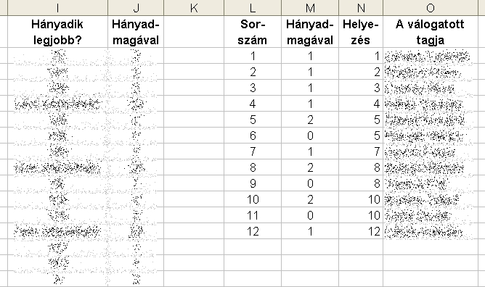
A megoldás során mindig olyan módszert alkalmazz, hogy ha pl. egy mérkőzés eredményében változás következik be, akkor továbbra is helyes eredményeket kapjunk!
Értékelés:
A. I2-ben figyel H2 típusára;
szövegre jó eredmény;
számra jó eredmény;
az I oszlopra végig jó 1+1+2+1 pont
B. J2 rendben;
a J oszlop végig rendben 1+1 pont
C. L2 és M2 rendben;
az L és M oszlop végig rendben 1+1 pont
D. N2 rendben, N3 M2=1 esetén rendben;
M2 bármilyen értékére rendben;
teljes N oszlop minden értékre rendben 1+2+2 pont
E. O2 rendben;
O3 különböző helyezésekre rendben;
O3 két egyforma helyezésre rendben;
O3 akárhány egyforma helyezésre rendben;
teljes O oszlop különböző helyezésekre rendben;
teljes O oszlop két egyforma helyezésre rendben;
teljes O oszlop minden értékre rendben 1+2+2+2+2+2+3 pont
Megoldás:
Pl. M2 =DARABTELI($I$2:$I$204;L2)
Pl. N3 =HA(SZUM(M$2:M2)=SOR()-2;L3;N2)
Pl. O2 =INDEX($D$2:$D$204;HOL.VAN(N2;$I$2:$I$204;0))
Pl. O3 =HA(N3>N2;INDEX($D$2:$D$204;HOL.VAN(N3;$I$2:$I$204;0)); INDEX(INDIREKT(CÍM(HOL.VAN(O2;$D$2:$D$204;0)+2;4)&":"&CÍM(204;4)); HOL.VAN(N3;INDIREKT(CÍM(HOL.VAN(O2;$D$2:$D$204;0)+2;9)&":"& CÍM(204;9));0)))
6. feladat: Diagram (10 pont)
Készítsd el a 12 válogatott eredményét ábrázoló diagramot az alábbi minta alapján, közelítőleg az ábráról leolvasható helyen és méretben!
Megjegyzés a versenyzőknek: Ez a diagram az előző feladat megoldásán alapul. Ha azt nem (vagy nem teljesen) sikerült megoldanod, akkor készíts egy megfelelő méretű, megfelelő véletlen értékekkel kitöltött táblázatot, és az abban szereplő adatokat használd a diagramhoz!
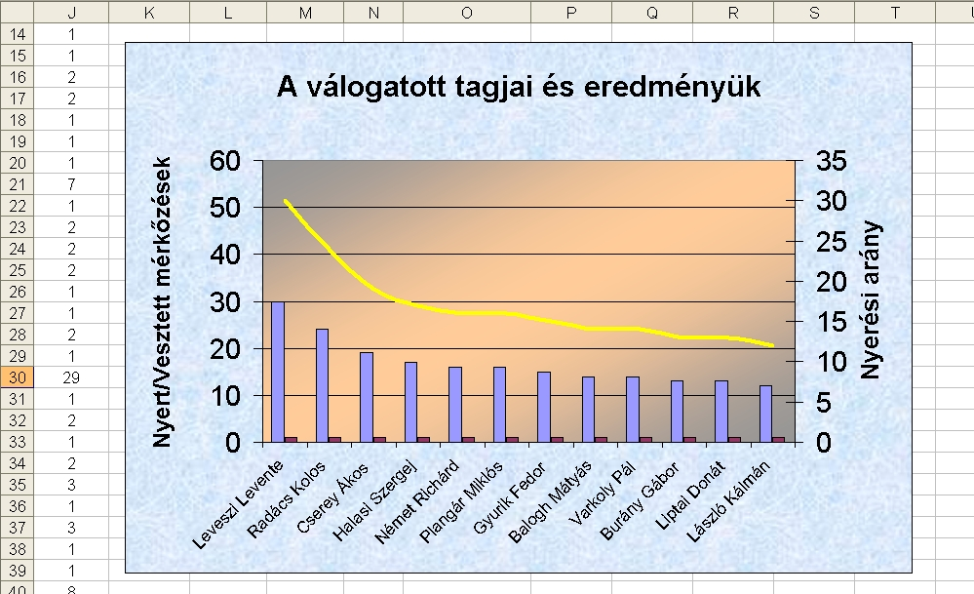
Értékelés:
A. Adatsorok meghatározása, pl. P1:R13-ban, minden függvény jó 2 pont
B. Diagram van, jó adatsorokkal, nem takar semmit, jó helyen van, jó méretben;
1. és 2. adatsor oszlopdiagram, 3. adatsor grafikon;
másodlagos tengely rendben;
diagramterület kitöltése rendben;
rajzterület mintázata rendben;
tengelyek jók, feliratok mindenütt jók 2+2+1+1+1+1 pont
7. feladat: Prezentáció – Japán jelképei (30 pont)
Feladatod Japán jelképeiről szóló prezentáció elkészítése (jelkép.ppt). A mintán megfigyelheted a különböző elrendezéseket, igazításokat és egyéb tulajdonságokat.
Azon tulajdonságokat, amelyek nem (jól) látszanak a mintán, külön részletezzük:
- az 1. dia kivételével mindegyik dián látható a dia sorszáma, mégpedig a dia jobb alsó sarkában, a Japán zászló közepében.
- Ügyelj arra, hogy a diák bal oldalán található képek diáról diára változnak. Az elrendezés olyan hatást fog kelteni lapozáskor, mintha a felső kép eltűnne, minden kép feljebb kerülne egy hellyel, alul pedig újabb kép jelenne meg.
2.dia (Zászló)
- A Japán zászlót Neked kell megrajzolnod. A mérete: 10 cm széles, 7 cm magas. A zászló közepén egy piros kör látható, melynek átmérője 4,2 cm. Kezdetben csak a szöveg és a zászló látszik. Gombnyomás után jelenjen meg a „10” felirat, amelyet 1 másodperc után kövessen a „7” felirat. Ezután szintén 1 másodperc múlva jelenjen meg egyszerre a megrajzolt átmérő, és a „7*3/5” felirat.
3.dia (Címer)
- A Wikipedia szöveg hivatkozás legyen a http://hu.wikipedia.org/wiki/Jap%C3%A1n_c%C3%ADmere weboldalra.
4.dia (Himnusz)
- A waka szó hivatkozzon a http://www.terebess.hu/keletkultinfo/lexikon/waka.html weboldalra.
- A himnusz japán szövegét sárga háttéren, a japán fonetikus szöveget rózsaszín háttéren, a magyar fordítást világoszöld háttéren kell elhelyezni.
- Ha a himnusz kottájára kattintunk, játszódjon le a Himnusz (Japan_himnusz.wav) hangállomány.
5.dia (Fuji)
  - A Fuji oldalon a fuji mappában található képdarabokból kell kiraknod a képet. (3 sorban és 4 oszlopban kell elhelyezni. A kép neve utal arra, hogy melyik sor, melyik oszlopába kell kerülnie).
  - Egérkattintáskor mindegyik képdarab egyszerre hajtson végre egy Kiemelés effektust (pl. forgás)
  - Újabb egérkattintáskor jelenjen meg a Vége felirat. A szövegdoboznak fehér, 50%-os átlátszóságú háttere legyen.
Értékelés
- az 1. dia kivételével mindegyik dián látható a dia sorszáma, mégpedig a dia jobb alsó sarkában, a Japán zászló közepében 2 pont
- Minden dia tetején ugyanabban a pozícióban helyezkedik el a fejlec.png kép 2 pont
- Minden dián szerepel a megadott cím (Japán jelképei, Zászló, Címer, Himnusz, Fuji);
piros, talpnélküli betűtípussal, középre (címdia esetén), illetve balra igazítva (többi dia esetén) 1+1 pont
- A diák bal oldalán található képek diáról diára változnak. Az elrendezés olyan hatást kelt lapozáskor, mintha a felső kép eltűnne, minden kép feljebb kerülne egy hellyel, alul pedig újabb kép jelenne meg. 3 pont
2.dia (Zászló)
- Szerepel a megadott szöveg; felsoroláslistában, sorkizárt igazítással 1 pont
- A Japán zászlót megrajzolta a versenyző.
A zászló mérete: 10 cm széles, 7 cm magas. A piros kör átmérője 4,2 cm, középre igazított. 1 pont
- Kezdetben csak a szöveg és a zászló látszik. Gombnyomás után jelenik meg a „10” felirat, amelyet 1 másodperc után követ a „7” felirat. 1 pont
- Ezután szintén 1 másodperc múlva jelenik meg egyszerre a megrajzolt átmérő (oda-vissza mutató nyíl), és a „7*3/5” felirat. 2 pont
3.dia (Címer)
- Szerepel a megadott szöveg; felsoroláslistában, sorkizárt igazítással 1 pont
- Középre igazítva szerepel a címer 1 pont
- A Wikipedia szöveg hivatkozik a http://hu.wikipedia.org/wiki/Jap%C3%A1n_c%C3%ADmere weboldalra. 1 pont
4.dia (Himnusz)
- Szerepel a megadott szöveg; felsoroláslistában, sorkizárt igazítással 1 pont
- A waka szó a http://www.terebess.hu/keletkultinfo/lexikon/waka.html weboldalra hivatkozik. 1 pont
- A himnusz japán szövege sárga háttéren szerepel;
a japán fonetikus szöveg rózsaszín háttéren szerepel, a magyar fordítás háttere világoszöld 1+1 pont
- A himnusz kottája elhelyezésre kerül 1 pont
- (Vihar Judit fordítása) szöveg szerepel a megfelelő helyen, dőlt betűkkel 1 pont
- Ha a himnusz kottájára kattintunk, lejátszódik a Himnusz. (Japan_himnusz.wav) 2 pont
5.dia (Fuji)
- A kép összeállításra került a 12 darabból; a darabok megfelelően illeszkednek, nincs üres térköz 1+1 pont
- Egérkattintáskor mindegyik képdarab egyszerre hajt végre egy Kiemelés effektust (pl. forgás) 2 pont
- Újabb egérkattintáskor megjelenik a Vége felirat. A szövegdoboz fehér, 50%-os átlátszóságú háttérrel rendelkezik. 1 pont
Elérhető összpontszám: 150 pont + 50 pont a 2. fordulóból

